
毕 业 论 文

题 目 基于安卓的I健康App的
设计与实现
英文题目 The Design and Implementation
of I Health App Based on Android
院 系 信息科学与技术学院
专 业 计算机科学与技术
姓 名
班级学号 A121131
指导教师

二Ｏ一X年X月

统一格式说明
（一）设置页面布局
（1）纸张A4纸，页面边距：上边距4.5厘米，下边距2.8厘米，左边距2.8厘米，右边距2.8厘米。
（2）页眉1.5厘米，页脚1.7厘米，封面和第二页不设置页眉页脚。页眉字体为楷体、三号，页脚字体为罗马体（Times New Roman）、五号。
（二）设置标题和正文样式
（1）设置标题1样式：字体（中英文黑体三号，加粗）、段落（段前段后各1行，行距1.5倍，居中对齐），用于一级标题（如摘要、绪论）。
（2）设置标题2样式：字体（中英文黑体四号）、段落（段前段后各0行，行距1.5倍，左对齐），用于二级标题（如1.1研究背景）。
（3）设置标题3样式：字体（中英文黑体小四）、段落（段前段后各0行，行距1.5倍，左对齐），用于三级标题（如2.1.1前台功能需求）。
（4） 设置正文样式：中文字体（宋体小四）、英文字体（Times New Roman小四）、段落（首行缩进2字符，段前段后各0行，行距1.5倍，两端对齐），用于论文正文格式。
（三）符号编号说明
（1）正文中的编号请使用数字编号，不要使用项目符号，同时不要使用自动项目编号，请用手动输入。注意：一级数字编号（使用（1））；二级数字编号（使用①）；三级数字编号（使用1））。
（2）公式应另起一行并居中书写，一行写不完的长公式，最好在等号处或在运算符号处转行。

统一格式说明
（四）页面底部留白说明
论文正文除每章结尾页外，其他页底部不能留空行，如果有图片不好处理的话，就将图片后面的文字前移填满空行。
（五）图表说明
（1）图表中文字：中文字体（宋体五号）、英文字体（Times New Roman五号）；图名/表名字体：中英文字体（楷体，五号）。
（2）图中文字必须清晰，不可使用阴影或特殊图片样式；表格必须边框线俱全，不可使用特殊表格样式。
（3）图和表均居中显示，图名位于图的下方；表名位于表的上方。
（4）表中文字较短时，请使用水平和垂直均居中；若表中描述性文字较长，或者为长句时，请使用水平居左，垂直居中。
（5）只要使用图或表，正文中必见图和表的引用。例：如图1-1所示、如表1-1所示。同一章节中，图和表独立编号，互不影响。
（6）图名和图必须同页；表名和表必须同页。
（7）表若跨页，必须在表的右上方标注为续表1-1（楷体，五号），同时，将表的标题行重复。

摘 要
随着经济的迅速发展，健康养生行业逐渐成为人们比较关注的一个行业，同时健康养生App数量也呈现几何倍增。诸如百度、腾讯、360网站等互联网巨头企业都创建了自己的健康网站，与此同时健康养生的App也得到大众的关注，这些都给给传统健康医疗行业带来了巨大的冲击……
课题研究了基于Android端的健康养生App的设计与实现，通过对现有的健康养生类App进行仔细认真的分析和对比、网络调查问卷以及查阅大量已有调研数据，得出了I健康App的功能需求……
系统包括移动端和Web管理端两部分，移动端采用Android技术开发，Web管理端采用集成JavaScript和Html技术的EasyUI框架开发，后台使用MySql数据库连接技术……

关键词：健康；养生；食谱推荐；安卓

Abstract
With the rapid development of economy, people’s health concepts have changed from the original health-for-money to the current cash for health. Healthy regimen industry has gradually become an industry of great concern to the people, and at the same time the number of App health regimen also presented geometric multiplication. For that reason, the traditional health care industry has received a huge impact. Some websites, like Baidu, Tencent and 360 website, have their own health website, and many health regimen Apps have sprung up as well.

……
System implementation is composed of the Android and web background. Front-end module provides many functions, like finding nearby hospitals and pharmacies,searching health counseling,appointment registration,recipes recommend,publishing a diet post,sharing,commenting,popularising,and collecting the post,etc.

Key words: Health;Regimen; Recipes Recommend; Android

目 录
摘 要 I
Abstract II
1 绪论
1.1研究的背景 (1)
1.2 研究的意义 (1)
1.3 研究的内容 (2)
1.4 论文结构 (2)
2 需求分析
2.1业务流程分析 (5)
2.2系统功能需求分析 (4)
2.3 数据流分析 (6)
2.4 用例图分析 (10)
2.5 系统性能需求 (13)
2.6 系统设计方案 (13)
2.7 本章小结 (13)
3 系统总体设计
3.1 系统结构设计 (14)
3.2 系统功能设计 (15)
3.3 系统数据库设计 (18)
3.4本章小结 (23)
4 详细设计与实现
4.1 系统开发环境 (24)
4.2安卓端功能模块的详细设计与实现 (24)
4.3 后台管理功能模块的详细设计与实现 (29)
4.4 系统界面的设计 (32)
4.5 本章小结 (33)
5 系统运行与测试
5.1 测试方法简介 (34)
5.2 测试环境 (34)
5.3 功能测试 (34)
5.4 本章小结 (37)
6 总结与展望
6.1总结 (38)
6.2展望 (38)
参考文献 (39)
致 谢 (40)

1 绪论

1.1研究的背景
随着智能手机普及度的提高和移动互联网+的兴起，移动互联网对传统行业“颠覆”趋势也越发的明显，医疗健康行业也不例外[]。尤其是近几年，移动医疗健康市场的规模发展迅速，市场不断的快速扩展……

1.2 研究的意义

1.3 研究的内容
（1）系统是基于MyEclipse10和Eclipse作为开发软件，Tomacat7.0作为服务器，Mysql5.5作为数据库来开发的。使用Java语言编写前后台服务程序。
……

1.4 论文结构
第一章：阐述系统的研究背景及其研究意义，国内外研究现状和系统的创新之处。
……

2 需求分析
需求分析主要是为了对系统的需求和功能进行的分析和评审而做的必要的内容……

2.1系统功能需求分析
该过程是分析系统的主要功能的操作，系统的功能需求做的是否详细合理，将会影响整个系统的进度和系统的功能实现情况，所以系统的需求分析是整个系统开发过程中最重要一个步骤[]。

2.1.1前台功能需求
……

2.2业务流程分析
业务流程分析，是对业务功能分析的进一步细化，从而得到业务流程图。该图使用一些指定的图形和连线来抽象出业务的解决过程。
（1）App的整个流程如下所示。
未注册用户进入软件后，可以先注册，然后登录软件，或者可以直接使……，由以上的业务流程分析，从而得出系统业务流程图，如图2-1所示。

2.3 数据流分析
该过程描述的是系统的数据流向与传递还有处理等分析过程，主要是用来分析数据，发现并解决数据流中的一些问题。经过将数据通过数据流图的形式表示出来，然后进行数据流程的分析。数据流图可以很完善的把系统功能中的数据存储和输入输出等在图中反映出来，这样的图形方便理解，直观的显示了数据流的走向[]。

……
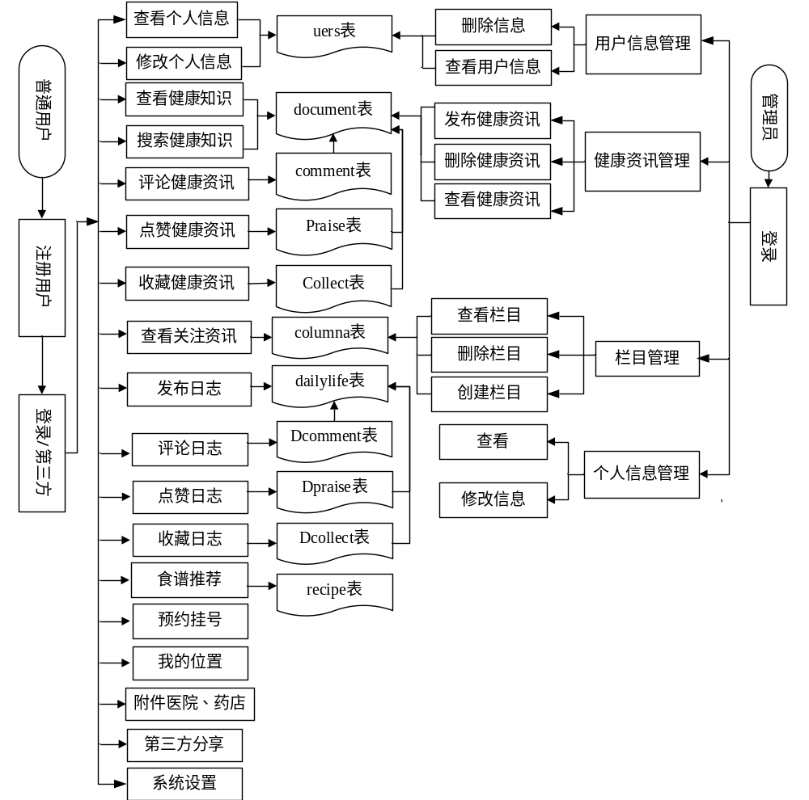图2-1 系统业务流程图

2.7 本章小结
本章主要讲述需求分析的主要流程，包括业务流程分析、系统功能需求分析、系统性能需求和设计方案……。

3 系统总体设计
系统总体设计是整个系统开发过程中相当重要的一步……

3.3 系统数据库设计

3.3.3 数据库表设计
根据以上的数据库实体的关系模式和实际情况，以及各个实体之间的统一性，设计出如各表所示。
（1）管理员表结构如表3-1所示。
表3-1 admin表结构
列名 | 类型 | 主键/外键 | 可否为空 | 备注说明
ID | varchar(30) | 主键 | 否 | 代理主键，自增
adminName | varchar(30) | N/A | 否 | 管理员名字，不可修改
adminPassword | varchar(30) | N/A | 否 | 管理员密码
adminSex | varchar(30) | N/A | 是 | 管理员性别
adminEmail | Varchar(30) | N/A | 是 | 管理员邮箱
（2）健康资讯表结构如表3-2所示。
表3-2 document表结构
列名 | 类型 | 主键/外键 | 可否为空 | 备注说明
documentID | int(30) | 主键 | 否 | 代理主键，自增
documentTitle | varchar(30) | N/A | 是 | 文档标题，不可修改
documentContent | longtext | N/A | 是 | 文档内容，可修改
columnName | varchar(30) | N/A | 是 | 所属栏目
publishDate | varchar(30) | N/A | 是 | 发布时间
commentNum | int(30) | N/A | 是 | 评论数

续表3-2 document表结构
praiseNum | int(30) | N/A | 是 | 点赞数
collectNum | int(30) | N/A | 是 | 收藏数

3.4本章小结
本章主要描述系统的总体设计，系统功能的设计分为前台和后台……

参考文献

[?] Suzanne Robertson．掌握需求过程[M]．北京：人民邮电出版社，2012：56~60．
[?] 谭云杰．大象：Thinking in UML（第2版）[M]．北京：中国水利水电出版社，2012：24~30．
[?] 麦克法兰（美）．CSS3秘笈第3版[M]．北京：电子工业出版社，2014：88~96． …… 参考文献：在毕业论文末尾要列出在论文中参考过的专著、论文及其他资料，参考文献至少15篇，参考文献必须给出页码。所列参考文献应按论文参考或引证的先后顺序排列。按论文（设计）中参考文献出现的先后顺序用阿拉伯数字连续编号，将序号置于方括号内，并视具体情况将序号作为上角标，或作为论文（设计）的组成部分。 带卷号期刊标准写法： [12] 王亿本，罗宝勇．中国健康传播网站的互联网思维运用研究[J]．新闻界，2015，8（0）：66~69． 无卷号期刊标准写法： [13] Anonymous．Health advice for Android[J]．Computer Active，2011，（347）：15~20． 书籍著作标准写法： [14] 杨卫兵．Java Web编程详解[M]．南京：东南大学出版社，2014：66~69． 硕博论文标准写法： [15] 古莉．基于JSP技术的健康信息网站设计与实现[D]．厦门：厦门大学，2013． 致 谢 ……

